«Учись, играя!»
Обучение устной речи одна из наиболее трудных задач при обучении иностранному языку. Для того, чтоб ученики заговорили на английском языке нужно создавать условия для раскрытия коммуникативной функции языка, что позволит приблизить процесс обучения к условиям реального общения.
Настольная игра на английском языке — один из наиболее простых способов вовлечь учащихся в устную коммуникацию и повысить мотивацию к изучению иностранного языка.
Англоязычные настольные игры приносят значительную пользу для разговорного английского. Оказавшись в условия стресса, участник игры быстрее находит нужные слова, проявляет выдумку и красноречие.
Сценарии игр помогают развивать не только разговорные навыки, но и фантазию, внимание, воображение, память.
Благодаря настольным играм могут развиваться разные навыки: разговорная речь, чтение (во многих играх информация по игре подается в виде карточек, которые нужно прочесть и проанализировать), произношение (ряд фонетических игр), восприятие информации на слух (понять, что будут говорить другие участники – тоже важно). Во время игры время пролетает незаметно, так что изучению английского ты можешь посвящать дни напролет.
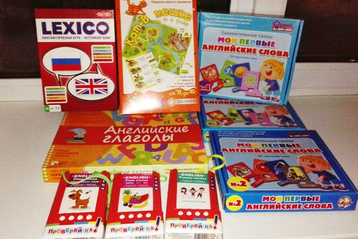
В этой статье хотелось бы провести обзор моего последнего приобретения - лингвистической игры «Лексико».

Краткое описание
В коробке с игрой вы найдёте целых 300 двусторонних карточек, на каждой из них - по 30 слов с переводом, многие из которых сопровождаются синонимами на русском или английском (что также очень полезно).

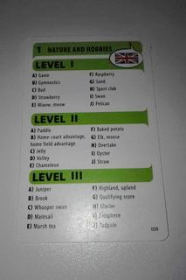
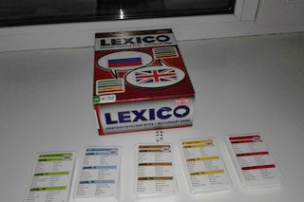
Слова эти разделены на пять тематических групп – «Природа и увлечения», «Наука и техника», «Человек», «Часто используемые слова» и «Окружающая среда». Карточки поэтому делятся по цветам, перед началом игры нужно рассортировать их и выложить в пять стопок, каждая из которых будет соответствовать одной из перечисленных тематик.
В «Лексико» побеждает тот, кто сможет первым правильно перевести заранее оговорённое количество слов. Участники ходят по очереди: сперва, бросают кубик, чтобы определить, из какой стопки тянуть карточку, а потом переводят слова, указанные на ней.
В игре существует три уровня сложности – простой, средний и трудный.
Слова на карточке рассортированы по этим категориям, поэтому Лексико подойдет и тем, кто пока еще слабо знает английский, и тем, кто уже изъясняется на нем более-менее хорошо. В этой игре каждый найдёт для себя что-то новое.
Условия для победы в Лексико могут быть разные, это зависит только от желания и фантазии участников. Можно играть на время, можно переводить слова с русского на английский, а не наоборот: в общем, возможностей огромное количество.
Отзывы моих учеников:
Игра классная, не ожидали, что у нас такой большой запас слов по темам. (К. Костракова, ученица 7а класса)
С нетерпением ждем еще встреч с игрой «Лексико» и с увлекательным английским. Победителей оказалось двое, я и Эльнур, мы рады. (А. Буйлова, ученица 6а класса)
Игра очень понравилась, слова сложные, но ради победы пришлось напрячь мозги. (А. Антипов, ученик 7а класса).
До новых встреч, до новых игр.

